

Bose Professional

The Mountain

Nombre de la empresa

Nombre de calle 123

Nombre de ciudad 1234 XY

Nombre del país

Framingham, Massachusetts

800-994-BOSE

PRO.BOSE.COM

Junio 2019

Aviso de retiro de altavoces y de instalación del cable de seguridad

— Acción necesaria —

Estimado distribuidor:

Nos comunicamos con usted para avisarle sobre problemas de seguridad que afectan a ciertos altavoces Bose. Nuestros registros indican que usted compró altavoces afectados de Bose, por lo que se requiere que realice acciones.

Bose está retirando todos los altavoces de techo/montaje al ras FreeSpace DS 40F fabricados antes del 13 de agosto de 2018. Durante la instalación y el uso, los anclajes de montaje de estos altavoces pueden romperse, lo que podría provocar que los altavoces se caigan y provoquen lesiones graves. Hasta la fecha, hemos recibido la notificación de 29 altavoces que caen de sus ubicaciones de instalación y se nos ha informado de 1 lesión.

Bose también requiere la instalación de cables de seguridad en ciertos altavoces Bose, incluido el DS 40F, que se instalen en entornos de cocina comerciales. Esto ahora también incluye altavoces previamente instalados. Cuando se exponen a aceite de cocina o a vapores de este tipo de aceite, los componentes del montaje de estos altavoces pueden romperse, lo que podría causar que los altavoces se caigan y provoquen lesiones graves. Hasta la fecha, hemos recibido la notificación de 5 altavoces que caen de sus ubicaciones de instalación y se nos ha informado de 1 lesión.

Acciones necesarias:

Notifique a sus clientes afectados sobre estos problemas. Bose proporciona cartas modelo y documentos de preguntas frecuentes (FAQ) para ayudarlo con estas comunicaciones.

Reemplace los altavoces retirados e instale cables de seguridad para sus clientes finales en los casos en que sea necesario. Bose proporcionará altavoces de repuesto de manera gratuita, cables de seguridad gratis y una compensación por el costo de los servicios de instalación.

Supervise y administre los procesos de retiro e instalación de cables de seguridad de sus clientes distribuidores y ayúdelos a informarles a sus clientes finales, reemplazar los altavoces retirados e instalar los cables de seguridad para sus clientes finales en los casos que sea necesario. Le solicitamos que pida altavoces de reemplazo y cables de seguridad en nombre de sus clientes distribuidores, y que pida y reciba compensaciones, o incurra en ellas, por cualquier trabajo realizado para inspeccionar e instalar los cables de seguridad y los altavoces de reemplazo. Bose proporciona cartas modelo para ayudarlo a comunicar esto a sus clientes distribuidores.

Para obtener instrucciones detalladas y conocer los próximos pasos, consulte las secciones a continuación tituladas "Retiro del DS 40F: acción requerida" e "Instalación del cable de seguridad: acción requerida".

En nombre de Bose Corporation, extendemos nuestras más sinceras disculpas por este inconveniente. Estamos comprometidos con hacer esto bien y también con su éxito. Puede encontrar más información y respuestas a posibles preguntas en BoseBMSsafety.com. Si tiene dudas o inquietudes que no se aclaren allí, comuníquese con su representante de ventas de Bose. Su satisfacción es nuestra principal prioridad y queremos ayudarlo a completar correctamente estos procesos de la manera más rápida y sencilla posible.

Atentamente,

Morten Jørgensen, MS.EE.

Director, ventas y operaciones globales

Bose Professional

Retiro del DS 40F: acción requerida

Resumen

Todos los altavoces de techo/montaje al ras FreeSpace DS 40F fabricados antes del 13 de agosto de 2018 se incluyen en este retiro. Los altavoces montados en una configuración colgante NO se incluyen en este retiro porque los anclajes de montaje no se usan cuando se utilizan montajes colgantes. Sin embargo, si en algún momento en el futuro una unidad de altavoz FreeSpace DS 40F con montaje colgante fabricada antes del 13 de agosto de 2018 se debe desinstalar y volver a instalar como un altavoz de techo o con montaje al ras, entonces deberá reemplazarse.

Productos afectados

Todos los altavoces de techo/montaje al ras FreeSpace DS 40F fabricados antes del 13 de agosto de 2018.

Consulte el Documento 6A (adjunto) para ver una lista completa de todos los modelos DS 40F afectados y sus números de SKU.

Realice los siguientes pasos:

1. Identifique todas las ubicaciones en las que usted haya instalado los altavoces DS 40F afectados.
2. Comuníquese de inmediato con todos los clientes a los que haya suministrado altavoces FreeSpace DS 40F, infórmeles sobre este retiro mediante una de las cartas modelo provistas y ofrézcales asistencia durante todo el proceso de retiro:
3. En el caso de los clientes finales, entrégueles el Documento 4L y el Documento 2F (disponibles en [BoseBMSsafety.com](http://www.bosebmssafety.com/)) después de haber ingresado su información de contacto en las secciones correspondientes.
4. En el caso de los clientes distribuidores, entrégueles el Documento 3L y el Documento 1F (disponibles en [BoseBMSsafety.com](http://www.bosebmssafety.com/)) después de haber ingresado su información de contacto en las secciones correspondientes.

IMPORTANTE: Le solicitamos que administre el proceso de retiro para clientes distribuidores tal como se describe a continuación en la sección "Administración del retiro para clientes distribuidores".

1. Visite BoseBMSsafety.com y siga las instrucciones para solicitar un producto de reemplazo. También recibirá instrucciones de nosotros para devolver o destruir los altavoces retirados de las instalaciones. Su número de distribuidor (requerido para iniciar sesión en el sitio) se encuentra en el Documento 1A (adjunto). Bose proporcionará el reemplazo gratuito de todos los productos afectados y compensará el costo de los servicios de instalación según la tarifa que se indica en el Documento 1A.
2. Desinstale los altavoces DS 40F afectados y reemplácelos por los altavoces DS 40F nuevos proporcionados por Bose. Si reemplaza un DS 40F en un entorno de cocina comercial, también debe instalar un cable de seguridad, incluido con cada altavoz de reemplazo. Para obtener más información sobre esto, consulte la sección "Instalación del cable de seguridad: acción necesaria" a continuación.
3. Devuelva o destruya los altavoces DS 40F retirados de acuerdo con nuestras instrucciones. Se realizarán créditos a su cuenta por los costos de compensación después de que Bose reciba los altavoces retirados u obtenga evidencia de su destrucción.

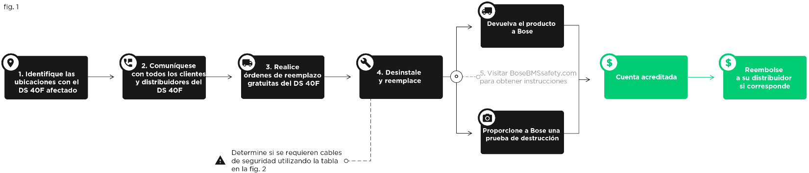

Administración del retiro para clientes distribuidores

En el caso de sus clientes distribuidores, le solicitamos que pida productos de reemplazo en su nombre. Luego, cuando sus clientes distribuidores desinstalen los altavoces DS 40F afectados y los reemplacen por altavoces DS 40F nuevos, deberán devolver los altavoces retirados o proporcionar evidencia de la destrucción de acuerdo con las instrucciones que reciba en BoseBMSsafety.com. Se realizarán créditos a su cuenta por los costos de instalación del cliente distribuidor después de que recibamos la Solicitud de compensación y de que devuelva los altavoces retirados a Bose o proporcione evidencia de su destrucción de acuerdo con nuestras instrucciones. Luego deberá realizar un crédito a la cuenta del cliente distribuidor o pagar los montos de reembolso. Si no puede o no desea administrar el retiro para sus clientes distribuidores como se describe aquí, comuníquese con Bose inmediatamente. La información de contacto se puede encontrar en BoseBMSsafety.com.

Instalación de cables de seguridad: acción necesaria

Resumen

Los altavoces y accesorios Bose que se indican a continuación que estén instalados en entornos de cocina comerciales en los que estén expuestos a aceites de cocina o vapores de aceite de cocina deben fijarse con un cable de seguridad.

Productos afectados

EdgeMax EM90 y EM180

FreeSpace DS 16 con montaje en superficie y al ras (DS 16F, DS 16S, DS 16SE)

FreeSpace DS 40 con montaje en superficie y al ras (DS 40F, DS 40SE)

FreeSpace DS 100 con montaje en superficie y al ras (DS 100F, DS 100SE)

Altavoces tipo satélite para montaje al ras FreeSpace 3

Módulo (de graves) Acoustimass FreeSpace 3 Serie II

Consulte el Documento 6A (adjunto) para ver una lista completa de todos los modelos afectados de los altavoces mencionados anteriormente y sus números de SKU.

Realice los siguientes pasos:

1. Identifique todos los entornos comerciales de cocina, como restaurantes y cafeterías, en los que haya instalado los altavoces afectados indicados anteriormente. Estos altavoces requerirán una inspección, A MENOS QUE esté seguro de que:
   1. No se utiliza aceite de cocina en la ubicación.

O

* 1. Solo hay altavoces con montaje en superficie o colgantes instalados en la ubicación, Y estos altavoces NO estén instalados en la misma sala donde se usa aceite de cocina.

Si está seguro de (a) o (b) para una ubicación, no se requiere ninguna acción para los altavoces instalados allí. Debido a que los componentes de montaje de los altavoces no están expuestos a aceite de cocina o a vapores de aceite de cocina, no se requiere un cable de seguridad. Si ni la alternativa (a) ni la alternativa (b) son verdaderas para una ubicación, o si no está seguro de si (a) o (b) corresponden a una ubicación, debe inspeccionar la ubicación como se describe en (3) a continuación.

1. Antes de cada inspección de un sitio, visite BoseBMSsafety.com para solicitar la cantidad suficiente de cables de seguridad para la cantidad de altavoces instalada en el sitio que inspeccionará. Bose proporcionará estos cables de seguridad de forma gratuita.

Nota: El cable de seguridad debe estar conectado a una placa de cubierta posterior que cubra los terminales de cableado. Si no hay una placa de cubierta trasera en el altavoz instalado, comuníquese con su representante de ventas de Bose Professional.

IMPORTANTE: En el caso de sus clientes distribuidores, le solicitamos que administre el proceso de pedido/compensación de los cables de seguridad tal como se describe a continuación en la sección "Administración de cables de seguridad para clientes distribuidores".

1. Planifique una visita a la ubicación a fin de realizar una inspección en el lugar. Los siguientes pasos dependen de lo que encuentre durante su inspección en el sitio:
   1. ¿SE UTILIZA ACEITE DE COCINA EN LA UBICACIÓN? Si la respuesta es NO, no se requerirán acciones adicionales. Debido a que los componentes de montaje de estos altavoces no están expuestos a aceite de cocina o a vapores de aceite de cocina, no se requiere un cable de seguridad. Si la respuesta es SÍ, continúe con (b) a continuación.
   2. ¿LOS ALTAVOCES ESTÁN INSTALADOS EN LA MISMA HABITACIÓN EN LA QUE SE UTILIZA EL ACEITE DE COCINA? Si la respuesta es SÍ, deberá instalar un cable de seguridad en los altavoces. Esto se aplica a los altavoces montados en superficie, colgantes, de techo o al ras. Si la respuesta es NO, continúe con (c) a continuación.
   3. ¿LOS ALTAVOCES TIENEN MONTAJE EN SUPERFICIE O COLGANTE? Si la respuesta es SÍ, no se requerirán acciones adicionales. Debido a que los componentes de montaje de estos altavoces no están expuestos a aceite de cocina o a vapores de aceite de cocina, no se requiere un cable de seguridad. Si la respuesta es NO (es decir, si se trata de altavoces de techo/para montaje al ras), continúe con (d) a continuación.
   4. ¿LOS ALTAVOCES DE TECHO O CON MONTAJE AL RAS ESTÁN EXPUESTOS AL AIRE DE UNA HABITACIÓN EN LA QUE SE USA ACEITE DE COCINA A TRAVÉS DE UN SISTEMA DE CLIMATIZACIÓN CON UN RETORNO PLENO ARRIBA DEL TECHO? Si la respuesta es NO, no se requerirán acciones adicionales. Debido a que los componentes de montaje de estos altavoces no están expuestos a aceite de cocina o a vapores de aceite de cocina, no se requiere un cable de seguridad. Si la respuesta es SÍ, o si no está seguro, deberá instalar un cable de seguridad en los altavoces.
2. Una vez que termine la visita al sitio, envíe una Solicitud de compensación mediante BoseBMSsafety.com en la que se indiquen las ubicaciones inspeccionadas y la cantidad de cables de seguridad instalados. Se realizarán créditos a su cuenta después de recibir la solicitud de compensación de acuerdo con el Documento 1A (adjunto).

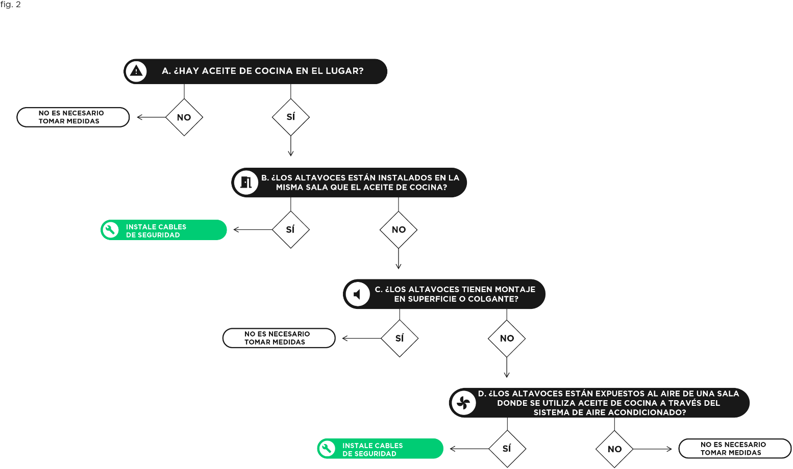

Administración de cables de seguridad para clientes distribuidores

Le solicitamos que pida cables de seguridad en nombre de sus clientes distribuidores. Una vez que se inspeccionen los altavoces afectados según lo descrito anteriormente y se instalen los cables de seguridad donde sea necesario, deberá enviar una Solicitud de compensación para recibir el reembolso de sus servicios de instalación a través de BoseBMSsafety.com. Se realizarán créditos a su cuenta por los costos de instalación del cliente distribuidor después de que recibamos la Solicitud de compensación, y podrá realizar abonos a la cuenta del cliente distribuidor o pagarle los montos de reembolso.

¿Tiene más preguntas?

Puede encontrar más información y respuestas a posibles preguntas en BoseBMSsafety.com. Si tiene dudas o inquietudes que no se aclaren allí, comuníquese con su representante de ventas de Bose. La información de contacto se puede encontrar en BoseBMSsafety.com.